新版八上生物重要知识点口诀必背15条
第四单元 人体生理与健康（二）
第六章 人体生命活动的调节
01、人体对外界环境的感知：
眼观六路靠视觉，耳听八方听觉妙；
鼻嗅香气舌尝味，皮肤感温触觉到。

02、神经调节：
神经调节速度快，反射弧上信息跑；
感受刺激传神经，中枢处理发指令；
效应器上动作现，协调迅速又准确。

03、神经系统支配下的运动：
骨骼肌肉神经连，运动系统三要素；
神经传来兴奋电，肌肉收缩骨移动；
协调配合完成动，健康体魄展雄风。


04、激素调节：
内分泌腺分泌激，激素调节体平衡；
生长激素促发育，甲状腺素提代谢；
胰岛素调血糖平，激素虽少作用大。

第七章 健康地生活
01、传染病及其预防：
传染病有三要素，传染源来传播路；
易感人群需保护，预防措施要记住；
控制传染切断路，保护易感免受苦。
02、免疫与免疫规划：
免疫系统护身体，非特异来特异性；
第一二道防线固，第三道更精细；
免疫规划要重视，疫苗接种防疾病。

03、用药与急救：
用药安全要记牢，处方非处区分好；
剂量用法遵医嘱，过期变质不能用；
急救知识要掌握，心肺复苏人工呼。

04、选择健康的生活方式：
健康生活四要素，合理膳食适量动；
戒烟限酒心态平，充足睡眠精力充；
良好习惯伴一生，健康快乐永相随。

综合实践项目 健康生活宣传展演：
健康生活展演忙，知识普及到四方；
动手动脑齐参与，健康理念入心房。

第五单元 生物与环境
第一章 生态系统
01、生物与环境的相互作用：
生物环境相互依，适应影响共存续；
生物改变环境貌，环境塑造生物形。

02、生态系统的结构和功能：
生态系统结构清，生产消费分解明；
物质循环能量流，信息传递保平衡。
03、生物圈：
生物圈是大家园，各种生物共生存；
保护生物多样性，维护生态平衡稳。

综合实践项目 设计并制作生态瓶：
生态瓶里小世界，生物环境共和谐；
动手制作乐趣多，生态知识记心间。
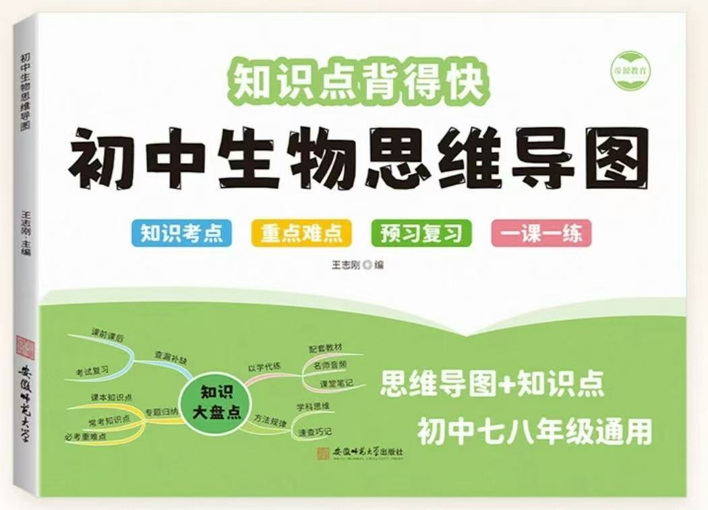

视频同款学习资料
想要的家长看主页橱窗
选中小学教辅图书
全网搜“帝源教育”

第二章 生态安全
01、分析人类活动对生态环境的影响：
人类活动影响大，生态环境变化快；
过度开发污染重，生态平衡遭破坏。

02、维护生态安全：
生态安全重如山，保护环境是关键；
绿色发展可持续，人与自然和谐伴。

